Информационный листок администрации Ножовского сельского поселения Частинского района Пермского края

ВЕСТИ

НОЖОВКИ

№ 12 декабрь 2016год

**Уважаемые жители поселения!**

**От всей души поздравляю вас с наступающим Новым годом и Рождеством Христовым!**

**Пусть этот новый год сотрет все огорчения прошлого, и преумножит накопленные благополучие и успех.**

**А каждая минута нового года принесет что-то новое и восхитительное в вашу жизнь. Пусть 2017 год - Огненного Петуха станет годом грандиозных встреч и фантастических начинаний, годом рождения мечты, которая непременно исполнится! Желаю вам веселиться и смеяться, ни на что не обижаться,**

**жить легко и без забот весь грядущий новый год.**

**С уважением глава поселения Г.В.Пахольченко**

http://s60.radikal.ru/i169/0911/e5/024fe0c79523.gif

Новости поселения

-проведены заседания Совета руководителей, Совета по культуре.

- 22 декабря на заседании Совета депутатов утвержден Бюджет поселения на 2017 год

- прошли публичные слушания по проектам решений «О бюджете Ножовского сельского поселения на 2017 год и на плановый период 2018 и 2019 годов (первое чтение)», «О внесении изменений в Устав Ножовского сельского поселения»

-прошло заседание рабочей группы районной КДН с руководителями организаций и работниками Ножовского ДК

-состоялся брифинг организаций и предприятий поселения

- в Ножовском ДК состоялся концерт ко Дню народного единства, Дню конституции, посиделки «Бабушки и внуки», совместно со школой провели акцию «Дари добро», конкурс «Алло, мы ищем таланты»

- в библиотеке-музее А.Н.Бобылева провела литературно - музыкальный вечер "Женщину-мать славим!", «Люби свой край и воспевай»

- в Верх-Рождественском сельском клубе провели

- вручены подарки детям – инвалидам

-проводили очистку дорог от снега

-работали по уличному освещению

- Залили каток

**Продолжаются конкурсы «Лучшая снежная фигура», «Новогодняя игрушка».**

**«Лучшая елка микрорайона», «Символ Нового года», «Новогоднее оформление придомовых территорий и организаций»**

***http://s60.radikal.ru/i169/0911/e5/024fe0c79523.gif***

**По волнам нашей памяти…**

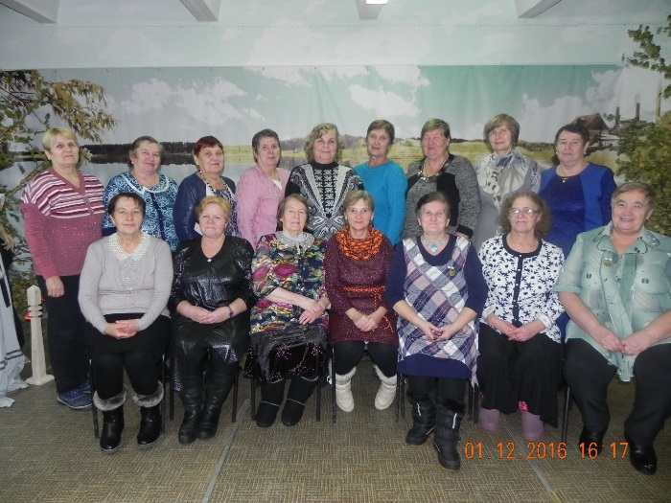Много прекрасных слов сказано о самом любимом человеке - Маме. Именно Дню матери был посвящен литературно - музыкальный вечер "Женщину-мать славим!" для пенсионеров в Ножовской библиотеке-музее в первый день зимы.  Ведущая А. Н. Бобылева очень интересно и трогательно рассказывала о матерях, мы слушали замечательные песни, стихи о маме. Старшему поколению, которое прошло столько разных эпох, выросло и вырастило своих детей в непростые годы, было близко и понятно это чувство, как никому другому. Некоторые женщины пришли на праздник с медалями «Мать-героиня», это Морозова Екатерина Ивановна и Смыслова Галина Васильевна. В этот вечер делились своими воспоминаниями Санникова А. М., Морозова Е. И., Бобылева О. Г., Смыслова Г. В., Снигирева Е. Ф., Вилесова З. Н., всех охватило доброе чувство ностальгии. Наш праздник продолжился конкурсом овощных блюд "Урожай жаркого лета и наших трудов", который был объявлен заранее. Победителями стали Наборщикова Н. И., Вилесова З. Н., Ставрова В. А., Снигирева Е. Ф., Морозова Е. И. Они приготовили очень вкусные разнообразные салаты и соления. Так же в этот вечер были отмечены юбиляры Ставрова В. А., Бобылева О. Г., Снигирева Е. Ф, Мочалова С. А., в их адрес звучало много добрых пожеланий и много хороших слов. О каждой из этих женщин можно говорить, и как о доброй матери, и как о хорошем работнике, так и о замечательной женщине, друге, товарище.  Милые женщины, поздравляем ещё раз с таким тёплым и добрым праздником День матери, пусть вашей гордостью будут ваши дети, здоровья вам!

**Шустова Л.Ф.**

http://s60.radikal.ru/i169/0911/e5/024fe0c79523.gif

**Режим работы Ножовской библиотеки – музея в праздничные дни:**

***31 декабря, 1, 2, 3, 4, 7, 8, 9 января – выходные дни***

***5, 6 января – библиотека работает с 11-00 до 15-00***

***http://s60.radikal.ru/i169/0911/e5/024fe0c79523.gif***Стало традицией в нашей библиотеке встречать Новый год с **акции «С Новым годом чтения!»** Пятнадцать первых читателей, перерегистрированных в 2017 году, унесут с собой на память сувенир. Все, кто посетит нашу библиотеку в январе месяце - сладкий приз. **5 января в 13-00 приглашаем детей в библиотеку на игровую программу «Мы зарядку делали, прыгали и бегали», 6 января в 13-00 «День Снеговиков и Снегурочек».**

|  |  |  |  |
| --- | --- | --- | --- |
| Мероприятия | Дата, время | аудитория | Место проведения |
| Игровая программа «Танцуем и поем, замечательно живем» | 03.01.2017 15-00ч | дети | с. В-Рождество ДК |
| Веселые старты | 04.01.2017 18-00ч | дети | с. В-Рождество ДК |
| Снежные баталии | 04.01.2017 14-00ч | дети | с.Ножовка ДК |
| «Зимние забавы» игровая программа | 05.01.2017 15-00ч | дети | .В-Рождество ДК |
| «Зимние забавы» | 05.01.2017 14-00ч | дети | с.Ножовка |
| Турнир по теннису | 06.01.2017 19-00ч | молодежь | с.В-Рождество |
| Рождественский концерт | 07.01.2017 15-00ч | массовое | с.В-Рождество |
| «Рождественские встречи» концерт | 07.01.2017 15-00ч | массовое | с.Ножовка |
| Колядки | 07.01.2017 15-00ч | массовое | с.В-Рождество |

**b-ball_n4**

**b-ball_n4**

**Люби свой край и воспевай!**

Для каждого человека слово Родина - бесценно! Любой русский человек, находясь далеко от дома, при этом слове, представляет что-то своё, очень – очень родное и любимое.

В рамках декады людей с ограниченными возможностями в Ножовской сельской библиотеке - музее прошло мероприятие «Люби свой край и воспевай», посвященное малой родине, Частинскому району. В этот вечер в библиотеке звучали стихи местных поэтов района, которые подготовили учащиеся 2 класса Ножовской средней школы, под руководством С. Л. Юдиной, звучали песни о Родине в исполнении хора ветеранов «Родники». На встрече был презентован путеводитель по Частинскому району «Люби и знай свой край», выпущенный в 2016 году Шабуровской сельской библиотекой, в рамках социально-культурного проекта, который получился очень интересным и содержательным. Присутствующие на вечере ребята из коррекционной школы, учащиеся Ножовской школы и взрослые узнали интересные факты о природных и исторических достопримечательностях района, о которых они даже не догадывались. У многих возникло желание побывать на Кленовском пруду и увидеть своими глазами, как цветёт белая кувшинка, или испытать удачу и съездить на рыбалку на Шлыковские пруды.

Все слова о родной земле, сказанные в этот вечер, пополнили наши знания о родной земле, затронули до глубины души, а любовь к малой родине останется в нашем сердце навсегда. Спасибо заведующей библиотеки Бобылевой А. Н. за чудесную встречу. **Благодарные зрители**

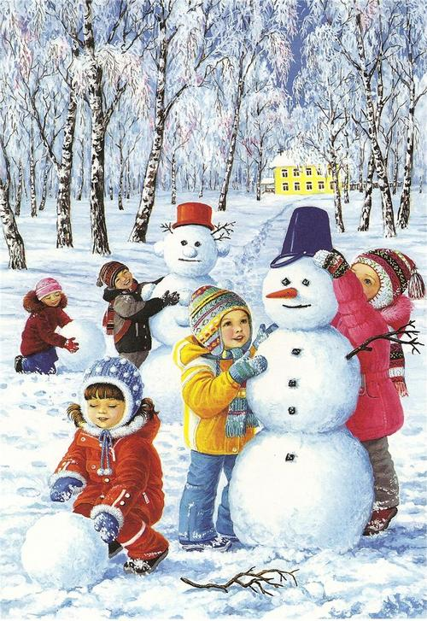

**ОБРАЩЕНИЕ К РОДИТЕЛЯМ**

     Прогноз погоды в зимнюю пору вам, уважаемые родители, необходим каждый день. Именно в соответствии с прогнозом погоды рекомендуется одевать детей. И не только для того, чтобы ребенок не простудился. Правильно одеть ребенка – значить еще и снизить риск попадания его в дорожно-транспортное происшествие. Имейте в виду: верхняя одежда с капюшоном ограничивает поле зрения ребенка. Без особой нужды не надевайте на него капюшон.

    Если ветрено и холодно и укутать ребенка необходимо, обязательно сопровождайте его при переходе через дорогу! Укутанный ребенок-капуста в сто одежек неповоротлив, его движения затруднены. Одевайте ребенка легко и удобно. Заснеженная, укутанная зимняя дорога отлично скользит. После оттепели она и вовсе превращается в каток. Чтобы исключить опасность поскользнуться и попасть под машину, покупайте ребенку обувь на нескользкой, ребристой подошве!  В сумерках на зимней дороге ваш ребенок не виден водителю. Сделайте его заметным! Купите и наклейте (нашейте) на курточку светящуюся ленту, аппликацию и значок. Ни в коем случае нельзя везти детей на санках через проезжую часть. Следует снять ребенка с санок, санки взять в руки, и только так продолжать движение.

      Категорически запретите детям катание на лыжах, санках, коньках вблизи проезжей части. Объясните детям, где можно играть и заниматься зимними видами спорта. Ваш ребенок еще не позвал вас заливать возле дома каток или хоккейное поле? Вместе с другими родителями вы еще не устроили ледяную горку во дворе?

      Прописная истина: можно сто раз сказать ребенку, что он должен играть вдали от проезжей части дороги, но если на дороге скользко, а во дворе пусто, через 10 минут он забудет ваш наказ.

Так что за лопаты, дорогие взрослые! За метлы, фанерные листы для утрамбовывания снега, шланги, ведра - и вместе с детьми за дело! Вы ведь хотите, чтобы ваш сын или дочь вернулись с улицы живыми, здоровыми, бодрыми и радостными?

|  |  |  |
| --- | --- | --- |
| **На базарной площади залит каток.**  **Приглашаем ВСЕХ родителей и детей со своими лопатами на уборку снега с катка. Мы сможем сами организовать свой досуг!**  **Ждем всех 28.12.2016 в 18-00 на катке! Ножовский ДК** |  | ***http://kirov-portal.ru/upload/iblock/603/60311c7ff00bdfea324ea6ae2f94c9c8.jpg*** |



Юбилея славный день -  
Жизни новая ступень!  
Пусть удачи ожидают,  
Мудрость, опыт помогают  
Новых целей достигать,  
Планы все осуществлять!  
Долголетия! Везенья!  
 Праздничного настроения!

Юбиляры декабря

|  |  |
| --- | --- |
| Жужгов Николай Геннадьевич | Мочалова Светлана Анатольевна |
| Сесюнин Анатолий Юрьевич | Снигирева Екатерина Фёдоровна |
| Морозов Николай Васильевич | Рангулова Закия Сахбиевна |
| Култышев Эдуард Леонидович | Чикишев Владимир Павлович |
| Челленюк Василий Васильевич | Шалавина Валентина Алексеевна |
| Пономарева Яна Александровна | Барагузин Алексей Александрович |
| Белицкая Светлана Николаевна | Ратегова Раиса Афонасьевна |
| **Сальникова Светлана Александровна** | Кучевасов Дмитрий Владимирович |
| **Лузин Александр Иванович** | Лямин Андрей Григорьевич |

**С уважением администрация поселения**

|  |  |  |
| --- | --- | --- |
| **C:\Users\Irbis\Desktop\vnimanie.jpg** | **Уважаемые собственники собак!**  **Держите свих питомцев на привязи, в вольерах. Дайте возможность гражданам без опасений передвигаться по улицам, не нарушайте правила содержания животных.** | **Руководителям предприятий, организаций, независимо от форм собственности, жителям частного жилого фонда организовать очистку крыш зданий и помещений, сооружений, частного жилого фонда от накопившегося снега.** |
| **Ножовская больница приглашает взрослое население на вакцинацию против клещевого энцефалита.** | **Часы работы участкового Ножовского поселения: вторник, четверг**  **с 16-00 ч до 18-00ч**  **по адресу: с.Ножовка, ул. Энтузиастов, 6а** | **При организации и проведении праздников и других мероприятий с массовым пребыванием людей использовать пиротехнические изделия ЗАПРЕЩАЕТСЯ!!** |
| **C:\Users\Irbis\Desktop\attention.jpgПриближаются Новогодние и Рождественские праздники.**  **Соблюдайте правила пожарной безопасности:**  **- не оставляйте без присмотра включенные в сеть электроприборы**  **- не оставляйте без присмотра топящиеся печи**  **- не оставляйте без присмотра включенный газ**  **Во избежание травм и пожаров не используйте пиротехнику. Не оставляйте детей без присмотра.**  **При обнаружении пожаров немедленно уведомлять пожарную охрану,**  **звонить по телефонам: 112, 2-01; 2-11-01; 2-31-01, 2-34-13**  **Помните! Соблюдение мер пожарной безопасности – это залог вашего благополучия, сохранности вашей собственной жизни и жизни ваших близких!** | | |

**План мероприятий на праздничные дни**

|  |  |  |  |
| --- | --- | --- | --- |
| **Мероприятия** | **Дата, время** | **Аудитория** | **Ответственные** |
| Новогодняя елка для молодежи . | 27.12.2016 19-00 | Ножовский ДК | Толмачева Т.А |
| Елка для пенсионеров . | 28.12.2016  15-00 | В-Рождество СК | Козюкова Т.А |
| Елка для детей | 29.12.2016 15-00 | Ножовский ДК | Толмачева Т.А. |
| Елка для детей | 29.12.2016  12-00 | В-Рождество СК | Петухова Ю.В. |
| Елка для молодежи | 29.12.2016  18-00 | В-Рождество СК | Петухова Ю.В. |
| Взрослая Елка | 30.12.2016  21-00 | Ножовский ДК | Кабулова Ю.Ю. |
| Взрослая Елка | 30.12.2016  20.00 | В-Рождество СК | Петухова Ю.В. |
| Новогодняя дискотека | 01.01.2017  02-00 | Ножовский ДК | Дурышева Г.В. |
| Дискотека «Новогодний переполох» | 02.01.2017  20-00 | Верх-Рождественский СК – молодежь, взрослые | Петухова Ю.В.  Козюкова Т.А. |
| Игровая программа «Танцуем и поем, замечательно живем» | 03.01.2017  15-00 | Верх-Рождественский СК - дети | Козюкова Т.А. |
| Дискотека «Вместе веселей» | 03.01.2017  20-00 | Верх-Рождественский СК – молодежь, взрослые | Козюкова Т.А.  Петухова Ю.В. |
| Веселые старты | 04.01.2017  18-00 | Верх-Рождественский СК - дети | Петухова Ю.В. |
| Новогодняя дискотека | 04.01.2017  20-00 | Ножовский ДК –  молодежь, взрослые | Белоногова Ж.М.  Дурышева Г.В. |
| Дискотека «Новогодние мотивы» | 04.01.2017  20-00 | Верх-Рождественский СК – молодежь, взрослые | Петухова Ю.В.  Козюкова Т.А. |
| Снежные баталии | 04.01.2017  14-00 | Ножовский ДК - дети | Белоногова Ж.М. |
| «Зимние забавы» игровая программа | 05.01.2017  15-00 | Верх-Рождественский СК - дети | Козюкова Т.А. |
| Новогодняя дискотека | 05.01.2017  20-00 | Верх-Рождественский СК – молодежь, взрослые | Козюкова Т.А.  Петухова Ю.В. |
| «Зимние забавы» | 05.01.2017  14-00 | Ножовский ДК - дети | Дурышева Г.В. |
| Турнир по теннису | 06.01.2017  19-00 | Верх-Рождественский СК - молодежь | Петухова Ю.В. |
| Новогодняя дискотека | 06.01.2017  20-00 | Верх-Рождественский СК – молодежь, взрослые | Петухова Ю.В.  Козюкова Т.А. |
| Рождественский концерт | 07.01.2017  15-00 | Верх-Рождественский СК - массовое | Козюкова Т.А. |
| «Рождественские встречи» концертная программа | 07.01.2017  15-00 | Ножовский ДК - массовое | Бобылева О.Г. |
| Рождественская дискотека | 07.01.2017  20-00 | Ножовский ДК - массовое | Белоногова Ж.М.  Дурышева Г.В. |
| Колядки | 07.01.2017  15-00 | Верх-Рождественский СК - массовое | Козюкова Т.А. |
| Дискотека «Рождество в Верх-Рождестве» | 07.01.2017  20-00 | Верх-Рождественский СК – молодежь, взрослые | Козюкова Т.А.  Петухова Ю.В. |